姓名： 谢宝玛

学号：1120233506

实验日期： 2025-03-21

实验一：

1. **实验内容**

Kmeans

1. **实验思路**

· 提示输入K值

· 读取 iris.data 文件

· 执行K-means聚类

· 输出结果到 cluster.txt

1. **实验源码**

Kmeans.java

TestKmeans.java

结果（K=5）：

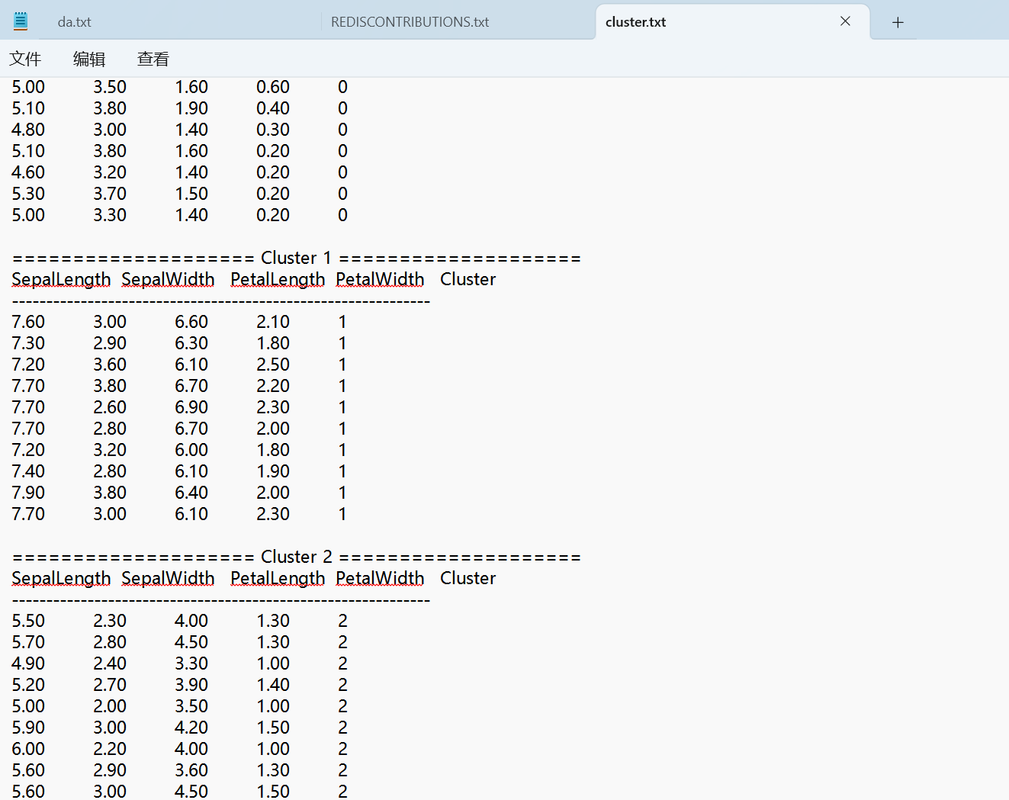

1. **实验心得**

注意文件的相对路径和绝对路径